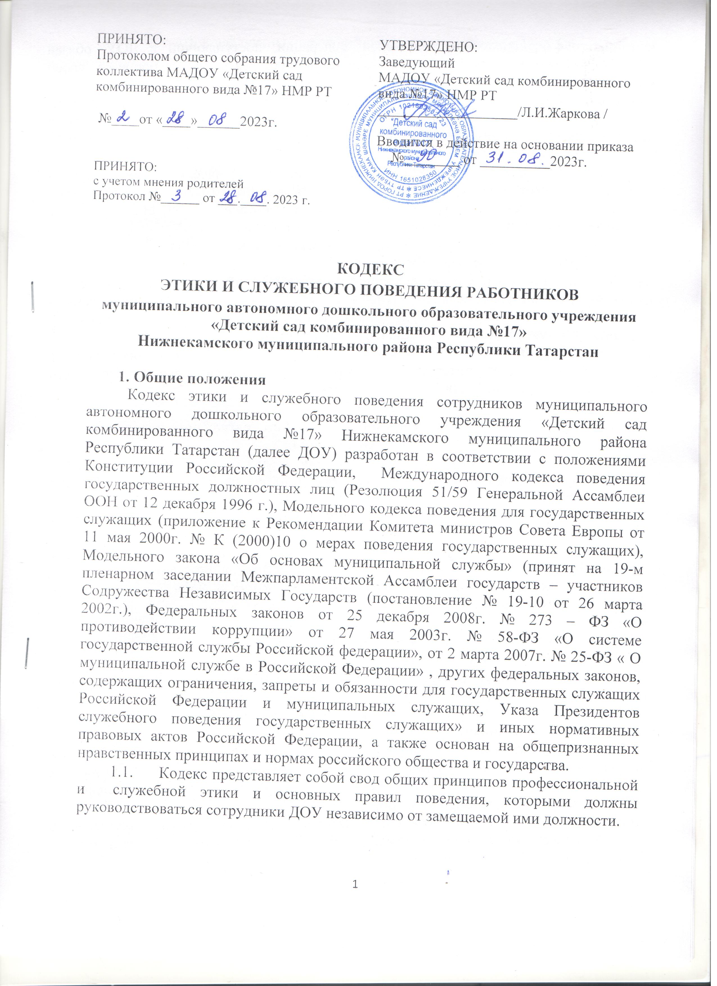  ПРИНЯТО:  Протоколом общего собрания трудового коллектива МАДОУ «Детский сад комбинированного вида №17» НМР РТ  №____от «____»______2023г.  ПРИНЯТО:  с учетом мнения родителей  Протокол №______ от ___.____. 2023 г. | УТВЕРЖДЕНО:  Заведующий  МАДОУ «Детский сад комбинированного вида №17» НМР РТ  ____________________/Л.И.Жаркова /  Вводится в действие на основании приказа  №________ от __________2023г.

КОДЕКС
ЭТИКИ И СЛУЖЕБНОГО ПОВЕДЕНИЯ РАБОТНИКОВ
муниципального автономного дошкольного образовательного учреждения
«Детский сад комбинированного вида №17»
Нижнекамского муниципального района Республики Татарстан

1. Общие положения
Кодекс этики и служебного поведения сотрудников муниципального автономного дошкольного образовательного учреждения «Детский сад комбинированного вида №17» Нижнекамского муниципального района Республики Татарстан (далее ДОУ) разработан в соответствии с положениями Конституции Российской Федерации, Международного кодекса поведения государственных должностных лиц (Резолюция 51/59 Генеральной Ассамблеи ООН от 12 декабря 1996 г.), Модельного кодекса поведения для государственных служащих (приложение к Рекомендации Комитета министров Совета Европы от 11 мая 2000г. № К (2000)10 о мерах поведения государственных служащих), Модельного закона «Об основах муниципальной службы» (принят на 19-м пленарном заседании Межпарламентской Ассамблеи государств – участников Содружества Независимых Государств (постановление № 19-10 от 26 марта 2002г.), Федеральных законов от 25 декабря 2008г. № 273 – ФЗ «О противодействии коррупции» от 27 мая 2003г. № 58-ФЗ «О системе государственной службы Российской федерации», от 2 марта 2007г. № 25-ФЗ « О муниципальной службе в Российской Федерации» , других федеральных законов, содержащих ограничения, запреты и обязанности для государственных служащих Российской Федерации и муниципальных служащих, Указа Президентов служебного поведения государственных служащих» и иных нормативных правовых актов Российской Федерации, а также основан на общепризнанных нравственных принципах и нормах российского общества и государства.
  - Кодекс представляет собой свод общих принципов профессиональной и служебной этики и основных правил поведения, которыми должны руководствоваться сотрудники ДОУ независимо от замещаемой ими должности.
  - Гражданин Российской Федерации, поступающий в ДОУ, обязан ознакомиться с положениями кодекса и соблюдать их в процессе своей деятельности.
  - Каждый сотрудник ДОУ должен принимать все необходимые меры для соблюдения положений кодекса, а каждый гражданин Российской Федерации вправе ожидать от сотрудника ДОУ поведения в отношениях с ним в соответствии с положениями кодекса.
  - Целью кодекса является установление этических норм и правил служебного поведения сотрудников ДОУ для достойного выполнения ими своей профессиональной деятельности, а также содействие укреплению авторитета сотрудников ДОУ и обеспечение единых норм поведения в ДОУ.
  - Кодекс призван повысить эффективность выполнения сотрудниками ДОУ своих должностных обязанностей.
  - Кодекс служит основой для формирования должной морали в сфере образования, уважительного отношения к работникам ДОУ в общественном сознании, а также выступает как институт общественного сознания и нравственности сотрудников ДОУ и их самоконтроля.
  - Знание и соблюдение сотрудниками ДОУ положений кодекса является одним из критериев оценки качества их профессиональной деятельности и служебного поведения.

- Основные принципы и правила служебного поведения сотрудников
  - Основные принципы служебного поведения сотрудников ДОУ являются основой поведения граждан Российской Федерации в связи с работой в системе образования.
  - Сотрудники ДОУ, сознавая ответственность перед государством обществом и гражданами, призваны:
- исполнять должностные обязанности добросовестно и на высоком профессиональном уровне в целях обеспечения эффективной работы;
- исходить из того, что признание, соблюдение и защита прав и свобод человека и гражданина определяют основной смысл и содержание деятельности ДОУ;
- осуществлять свою деятельность в пределах полномочий соответствующего образовательного учреждения;
-соблюдать установленными законами ограничения и запреты, исполнять обязанности, связанные с должностными обязанностями;
- проявлять корректность и внимательность в обращении с гражданами и должностными лицами;
-проявлять терпимость и уважение к обычаям и традициям народов России и других государств, учитывать культурные и иные особенности различных этнических, социальных групп и концессий, способствовать межнациональному и межконфессиональному согласию;
-воздержаться от поведения, которое могло бы вызвать сомнение в добросовестном исполнении сотрудниками ДОУ должностных обязанностей, а также избегать конфликтных ситуаций, способных нанести ущерб репутации или авторитету ДОУ;
- принимать предусмотренные законодательством Российской Федерации меры по недопущению возникновения конфликта интересов и урегулированию возникших случаев конфликта интересов;
- не использовать служебное положение для оказания влияния при решении вопросов личного характера;
- воздерживаться от публичных высказываний, суждений и оценок в отношении деятельности ДОУ, его руководителя, если это не входит в должностные обязанности;
-соблюдать установленные в ДОУ правила публичных выступлений и предоставления служебной;
- уважительно относиться к деятельности представителей средств массовой информации по информированию общества о работе сотрудников ДОУ, а также оказывать содействие в получении достоверной информации в установленном порядке;
-постоянного стремиться к обеспечению как можно более эффективного распоряжения ресурсами, находящимися в сфере ответственности сотрудника ДОУ;
- соблюдать нормы деловой этики и правила делового поведения;
-исключать действия, связанные в влиянием каких-либо личных, имущественных (финансовых) и иных интересов, препятствующих добросовестному исполнению сотрудниками должностных обязанностей;
- обеспечить эффективную работу ДОУ.
2.3. Сотрудники ДОУ обязаны соблюдать Конституцию Российской Федерации, Конституцию Республики Татарстан, федеральные конституционные и федеральные законы, иные нормативные правовые акты Российской Федерации и Республики Татарстан.
2.4. Сотрудники ДОУ в своей деятельности не должные допускать нарушение законов и иных нормативных правовых актов исходя из политической, экономической целесообразности либо по иным мотивам.
2.5. Сотрудники ДОУ обязаны противодействовать проявлениям коррупции и предпринимать меры по ее профилактике в порядке, установленном законодательством Российской Федерации.
2.6. Сотрудники ДОУ обязаны уведомлять руководителя, Учредителя, органы прокуратуры Российской Федерации или другие государственные органы обо всех случаях обращения к нему каких-либо лиц в целях склонения его к совершению коррупционных правонарушений. Уведомление о фактах обращения в целях склонения к совершению коррупционных правонарушений, за исключением случаев, когда по данным фактам проведена или проводится проверка.
2.7. Сотрудником ДОУ запрещается получать в связи с исполнением им должностных обязанностей вознаграждения от физических и юридических лиц (подарки, денежное вознаграждение, ссуды, услуги материального характера, плату за равлечения, отдых, за пользование транспортом и иные вознаграждения).
2.8. Сотрудники ДОУ обязаны принимать соответствующие меры по обеспечению безопасности и конфиденциальности информации, за несанкционированное разглашение которой он несет ответственность или (и) которая стала известна ему в связи с исполнением им должностных обязанностей.
2.9. Сотрудники ДОУ наделенные организационно-распорядительными полномочиями по отношению к другим сотрудникам ДОУ, должны быть для них образцом либо его подразделении благоприятного для эффективной работы морально-психологического климата.
2.10. Сотрудник ДОУ, наделенный организационно-распорядительными полномочиями по отношению к другим сотрудникам, призван:
а) принимать меры по предотвращению и урегулированию конфликта интересов;
б) принимать меры по предупреждению коррупции;
в) не допускать случаев принуждения сотрудников ДОУ к участию в деятельности политических партий и общественных объединений.
2.11. Сотрудники ДОУ, наделенные организационно-распорядительными полномочиями по отношению к другим сотрудникам, должны принимать меры к тому, чтобы подчиненные им сотрудники не допускали коррупционно опасного поведения, своим личным поведением подавать пример честности, беспристрастности и справедливости.
2.12. Сотрудник, наделенный организационно-распорядительными полномочиями по отношению к другим сотрудникам, несет ответственность в соответствии с законодательством Российской Федерации за действия или бездействие подчиненных ему сотрудников, нарушающих принципы этики и правила служебного поведения, если он не принял меры по недопущению таких действий или бездействия.

- Антикоррупционное поведение руководителя образовательного учреждения
  - Коррупционно опасное поведение руководителя является злостным видом аморального поведения, дискредитирующим звание руководителя образовательного учреждения.
  - Профилактика коррупционно опасного поведения руководителя заключается в:
- глубоком и всестороннем изучении морально-психологических и деловых качеств для назначения на руководящую должность работников ДОУ;
-изучении руководителем нравственных основ, профессионально-этических правил и норм, выработке навыков антикоррупционного поведения;
- воспитании у руководителя личной ответственности за состояние служебной дисциплины, законности и антикоррупционной защиты сотрудников ДОУ;
- предупреждении и своевременном разрешении ситуаций этических конфликтов, и этической неопределенности, вызванных двойными моральными и стандартами или двусмысленностью трактовки приказов, распоряжений.
3.3. Руководитель ДОУ обязан представлять сведения о доходах, об имуществе и обязательствах имущественного характера в соответствии с законодательством Российской Федерации.

- Отношение сотрудников к подаркам и иным знакам внимания.
  - Получение или вручение сотрудникам ДОУ подарков, вознаграждений, призов, а также оказание разнообразных почестей, услуг (далее - подарков), за исключением случаев, предусмотренных законом, могут создавать ситуации этической неопределенности, способствовать возникновению конфликта интересов.
  - Принимая или вручая подарок, стоимостью которого превышает предел, установленный действующим законодательством Российской Федерации, работник ДОУ попадает в реальную или мнимую зависимость от дарителя (получателя), что противоречит нормам профессионально-этического стандарта антикоррупционного поведения.
  - Общепринятое гостеприимство по признакам родства, землячества, приятельских отношений и получаемые (вручаемые) в связи с этим подарки не должны создавать конфликта интересов.
  - Сотрудник может принимать или вручать подарки, если:
- это является частью официального протокольного мероприятия и происходит публично, открыто;
- ситуация не вызывает сомнения в честности и бескорыстии;
- стоимость принимаемых (вручаемых) подарков не превышает предела, установленного действующим законодательством Российской Федерации.
4.5. Получение или вручение подарков в связи с выполнением профессиональных обязанностей возможно, если это является официальным признанием личных профессиональных достижений работника ДОУ.
4.6.Сотруднику ДОУ не следует:
- создавать предпосылки для возникновения ситуации провокационного характера для получения подарка;
- принимать подарки для себя, своей семьи, родственников, а также для лиц или организаций, с которыми сотрудник имеет или имел отношения, ели это может повлиять на его беспристрастность;
-передавать подарки другим лицам, если это не связано с выполнением его служебных обязанностей;
- выступать посредником или передаче подарков в личных корыстных интересах.
Сотрудникам ДОУ запрещается получать в связи с исполнением должностных обязанностей вознаграждения от физических лиц (подарки, денежное вознаграждение, ссуды, услуги материального характера, плату за развлечения, отдых, за пользование транспортом и иные вознаграждения).

- Защита интересов сотрудника образовательного учреждения
  - Сотрудники ДОУ, добросовестно выполняя профессиональные обязанности, может подвергаться угрозам, шантажу, оскорблениям и клевете, направленным на дискредитирование деятельности сотрудника ДОУ.
  - Защита сотрудника от противоправных действий дискредитирующего характера является моральным долгом руководства ДОУ.
  - Руководителю образовательного учреждения надлежит поддерживать и защищать работника в случае его необоснованного обвинения.
  - Сотрудник в случае ложного обвинения его коррупции или иных противоправных действиях имеет право опровергнуть эти обвинения, в том числе в судебном порядке.
  - Сотрудник, нарушающий принципы и нормы профессиональной этики, утрачивает доброе имя и порочит честь ДОУ.

6.Рекомендательные этические правила служебного поведения сотрудников
6.1. В служебном поведении сотрудников ДОУ необходимо исходить из конституционных положений о том, что человек, его права и свобода являются высшей ценностью и каждый гражданин имеет право на неприкосновенность частной жизни, личную и семейную тайну, защиту чести, достоинства, своего доброго имени.
В служебном поведении сотрудники ДОУ воздерживаются от:
а) любого вида взысканий и действий дискриминационного характера по признакам пола, возраста, расы, национальности, языка, гражданства, социального, имущественного или семейного положения, политических или религиозных предпочтений;
б) грубости, проявлений пренебрежительного тона, заносчивости, предвзятых замечаний, предъявления неправомерных, незаслуженных обвинений;
в) угроз, оскорбительных выражений или реплик, действий, препятствующих нормальному общению или провоцирующих противоправное поведение;
г) курение во время служебных совещаний, бесед, иного служебного общения с гражданами.
6.4. Сотрудники ДОУ призваны способствовать своим служебным поведением установлению в коллективе деловых взаимоотношений и конструктивного сотрудничества друг с другом, быть вежливыми, доброжелательными, корректными, внимательными и проявлять терпимость в общении с гражданами и коллегами.
6.5. Внешний вид сотрудников ДОУ при исполнении им должностных обязанностей в зависимости от условий службы и формата служебного мероприятия должен способствовать уважительному отношению граждан к работникам ДОУ, соответствовать общепринятому деловому стилю, который отличают официальность, сдержанность, традиционность, аккуратность.

7.Ответственность за нарушение положений кодекса
7.1. Нарушение сотрудниками ДОУ положений кодекса подлежит моральному осуждению на заседании соответствующей комиссии по соблюдению требований к служебному поведению сотрудников ДОУ и урегулированию конфликта интересов, а в случаях, предусмотренных федеральными законами, нарушение положений кодекса влечет применение к сотруднику ДОУ мер юридической ответственности. Соблюдение сотрудниками ДОУ положений кодекса учитывается при проведении аттестаций, формировании кадрового резерва для выдвижения на вышестоящие должности, а также при наложении дисциплинарных взысканий.

